本网-综合资讯

四川苍溪：推进节水型城市建设

水是生命之源、生产之要、生态之基。近年来，苍溪县持续深入践行习近平总书记“节水优先、空间均衡、系统治理、两手发力”的治水思路，在节水型城市建设中，不断探索、归纳、总结、提升，把每一滴水的文章做好，为生命之源“解码”，让每一滴水都赋予生命力量。
摸清家底，了解水情，科学规划
苍溪县境内有1000平方公里以上河流两条，1000平方公里以下50平方公里以上河流25条，但水资源时空分布不均，供需矛盾突出，季节性干旱比较严重，区域性缺水十分突出。一直以来，苍溪县采取工程措施和非工程措施等办法推进节水型社会建设，不断解决水资源的“矛盾”和“短板”。
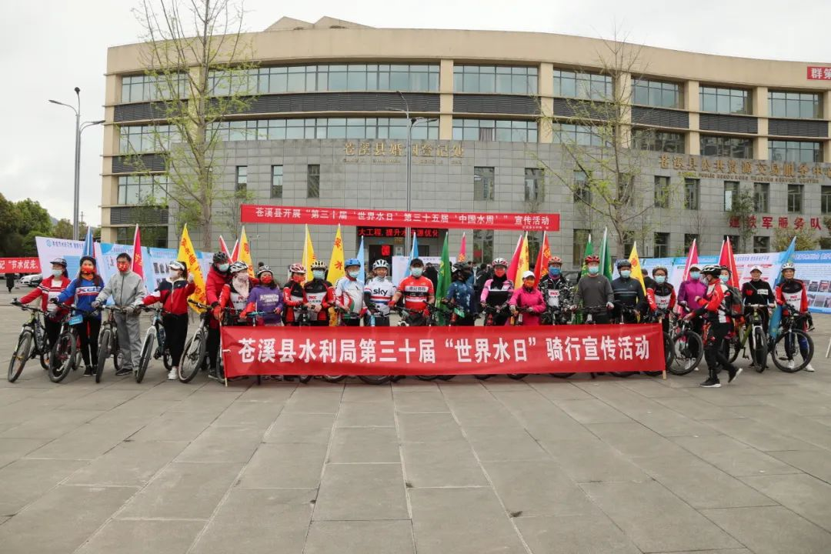

“我们摸清全县的实际情况，因势、因地、因需来进行分析，有针对性、科学性制定方案、完善措施，确保节水工作取得实效。”苍溪县水利局副局长李建华告诉笔者。
科学分析节水面临的新形势、新任务、新要求，因地制宜，科学分析，问诊把脉全县水资源现状，结合实际，完成《苍溪县水资源综合规划》编制，科学优化、合理配置区域水资源，从规划指标可达性、供需水预测合理性、供水工程规划必要性等方面进行了修改完善，为切实加强全县水资源开发、管理、节约、保护、配置提供坚实保障。建成高效节水灌溉0.5万亩、高标准农田6.6万亩。全面完成“十四五”水价综合改革任务，完成全市首例农业灌溉用水户水权交易，积极申报全省第二批水权水价改革试点单位。
开源节流，措施到位，精进不止
“这淘水、洗菜水用后还可用来灌花，不能浪费。”退休干部谢德君将淘米用后的水盛装在一个铁盆中，用于浇花用。节水从点滴做起，已渐渐在苍溪县的城市、农村等社会公众形成一种意识。从在苍的国企央企到地方企事业单位、公共场所、居民小区、学校医院、农村社区等都紧紧围绕“节”字做文章，为确保工作有序推进，县财政预算资金保障，推动公共机构在“开源节流”上下功夫，在工作推进过程中不断建立完善节水体制机制，节约用水相关重大决策部署落地见效，加强节水改造，推广节水器具，建设雨水积蓄池，使用雨水、空调冷凝水灌溉绿植；绿地安装喷灌或滴灌等节水措施，节水效果明显，截至目前，全县县直机关、县直属事业单位100%创建为节水型单位。
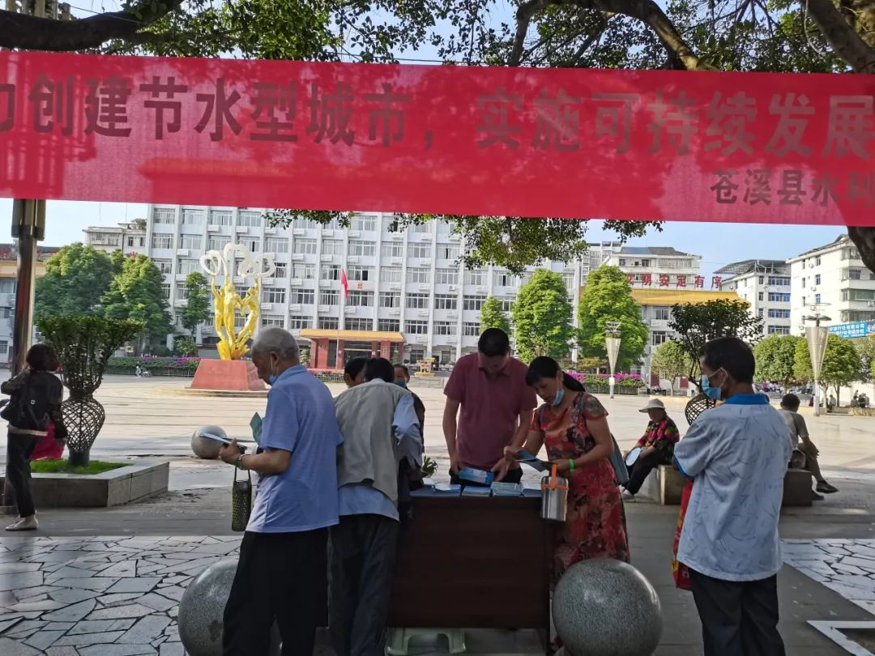

注重开展“水龙头”大体检，县水利局牵头，对县城学校、企业、机关、医院等单位节水器具进行大检查，该检验的检验、该整治的整治，确保漏失率为“0”。协同县检察院等部门开展取用水专项检查，发现整改问题9个，限期全部整改到位。通过河湖长工作的平台，加大黑臭水体、面源污染的治理，保证水生态环境健康。常态化开展对中石化广元天然气净化有限公司、县汉昌水务有限公司、县乡镇供水有限公司等单位的检查指导，每季度一检查，一月一质询，提高节水管理水平；对农村供水设备进行提质增效改造，延伸管网223公里，建设或改造农村供水工程70处，农村自来水普及率91%，规模化供水率达到65%。不断引导农民增强付费用水意识，自觉定期足额缴纳饮用水水费。适时开展“阶梯水价”政策，有效控制水资源的使用，鼓励节约用水，避免水资源的浪费和污染。对重要节假日和特殊时期，开展错峰供水，缓解供水压力，提高用水率。
宣传教育，增强认知，形成合力
“我们学校十分注重节水知识的教育宣传，特别是对小学生娃娃的从小教育，增强思想认知，让他们参与，让他们践行。”苍溪县回水小学老师何年敏说。
利用“中国水周”等重要时段，苍溪县回水小学向学校师生发出“节水倡议书”“节水护水爱水告家长书”，组织学生观看“节水中国，你我同行”启动仪式。常态开展节水知识竞赛、节水主题班会、节水主题演讲，组织学生绘制节水黑板报、手抄报等活动，让每名学生参与其中，打造多层次、多手段、立体化节水宣传新途径，树立节水示范榜样。
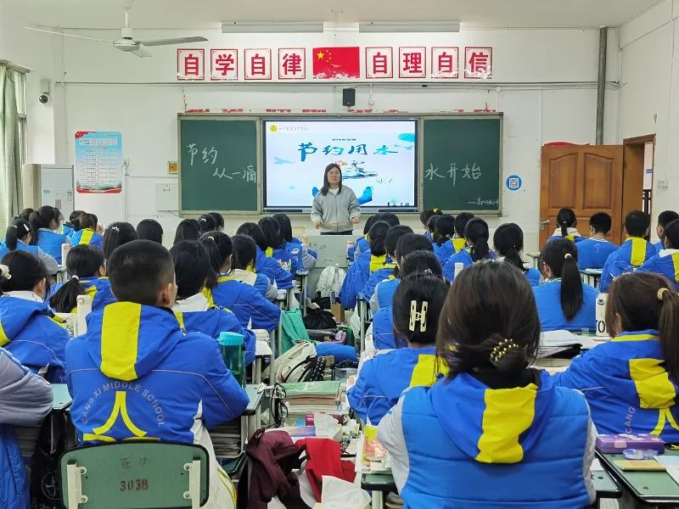

“水是生命之源，今天节约一滴水，留给后人一滴血”“如果不节约用水，地球上的最后一滴水，将是人类的眼泪”等一幅幅标语悬挂在公路、企事业单位、走道楼梯等醒目地方。县域节水型社会达标建设领导小组各成员单位联动配合，主动作为，各炒“一盘菜”，同做“一桌席”，先后出台相应的规范性、指导性文件进行规范指导；常态开展在“苍溪发布”“苍溪新闻”“村村通喇叭”“流动宣传车”等平台发布节水小视频和公益广告40条（次），发放宣传单56000多张（套），向广大群众传播节水知识；乡镇、部门积极开展节水“进机关、进乡村、进学校、进企业、进小区”等系列活动。“以前我们还不知道节约用水的重要性，我们天天有水吃，还觉得水多，你们这样一讲，我们又懂了好多。”市民吴琼如是感慨地说。
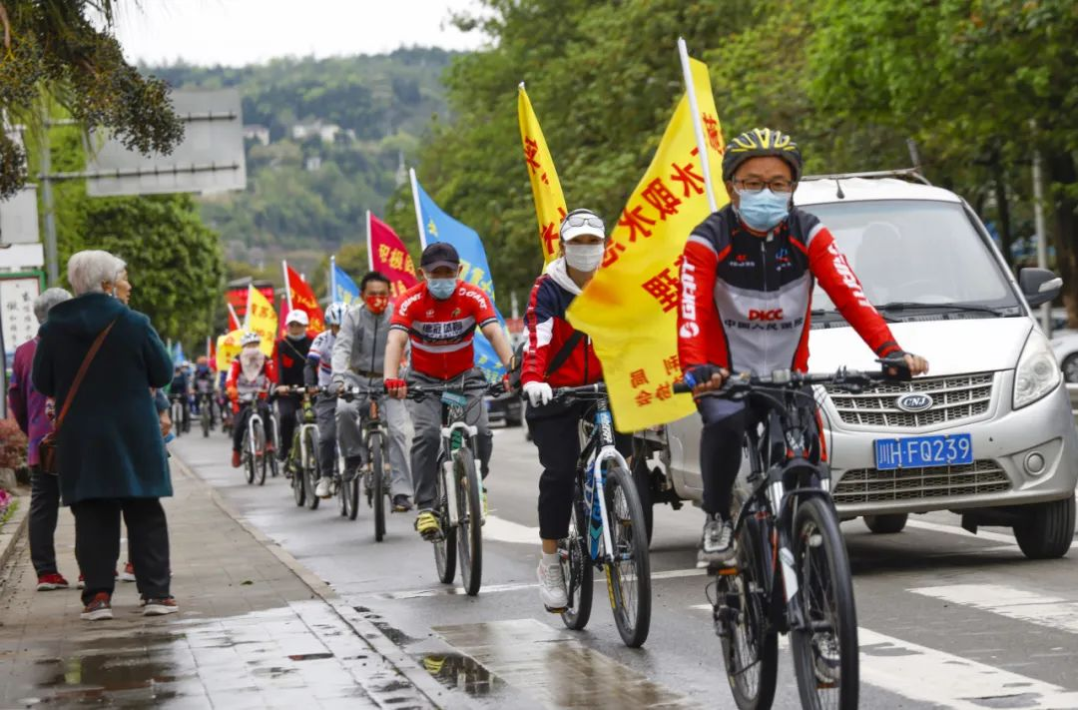

民以食为天，食以水为先。苍溪县将依托2022年创建成国家第五批县域节水型社会达标县的有利契机，按照节水型社会建设标准和《四川省“十四五”节水型社会建设规划》《四川省节水行动方案》要求，到2025年，县域100%县直机关、100%以上县直属事业单位创建为节水型公共机构；农田灌溉有效利用系数达到0.5029以上，城市管网漏损率小于9.0，万元GDP用水量（2025年较2020年）降幅40%、万元工业增加值用水量（2025年较2020年）降幅25%。
（苟志 徐华）

